**RECURSO: TEXTO DE ESTUDIO PAGINAS: 223 a la 228**

**ASIGNATURA: CIENCIAS NATURALES GUIA N°7**

**NOMBRE ESTUDIANTE:** ______________________________________________________

**CURSO: 6°** LETRA: **A- B -C** FECHA**: __________**

**Unidad 1: OA:** **Describir la composición y el proceso de formación de los suelos reconociendo algunas de sus propiedades y los tipos de suelos que existen. Además, conocer los agentes erosivos, distinguiendo los naturales de los antrópicos, para comprender la importancia de cuidar y proteger este importante recurso que sustenta y permite el desarrollo de la vida**.

* Alumnas y alumnos, les recuerdo que antes de trabajar en las actividades Observen el video y experimento realizado por tu profesora.
* Lee las páginas del texto con apoyo con un adulto.
* Responde en tu cuaderno lo que se solicita al final de las paginas hay actividades.
* Recuerda la clase anterior eso te ayuda.
* Trabaja siempre supervisado de un adulto eso también te ayuda y no te olvides de comunicarte conmigo para atender tus dudas a través de correo electrónico
* Escríbeme tus dudas al correo por favor gracias o comunícate con tu profesor jefe y te envió por whatsapp del profesor jefe tus dudas gracias cariños un abrazo.

|  |
| --- |
| **Objetivo de la guía: Reconocer la composición de los suelos, sus procesos de formación y sus propiedades.** |
| **Habilidad: identificar – analizar- comunicar.** |

**223-224-225-226-227-228**

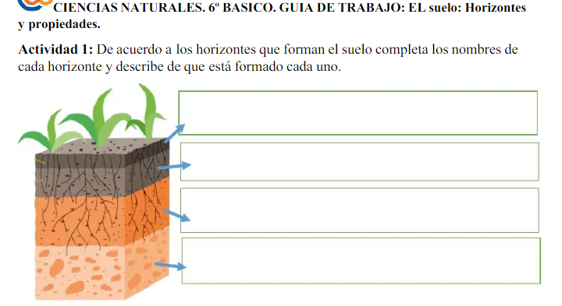

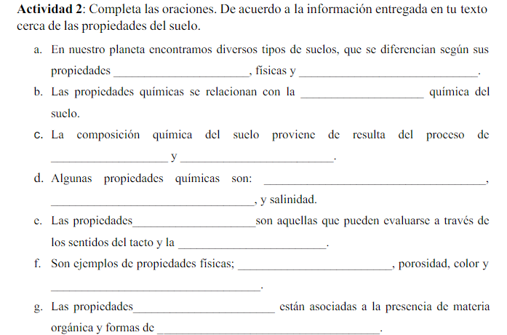

|  |
| --- |
| **Es muy delgado y está formado por materia orgánica sin descomponer (hojas secas, ramas, excrementos, entre otros) y parcialmente descompuesta.** |
| **¿Qué es:** |

**Actividad: 3 Realicemos un juego adivina buen adivinador.**

|  |
| --- |
| **Horizonte C-suelos arcilloso-suelos limosos-suelos arenosos-capas de rocas –materia orgánica-fragmentos de rocas y minerales-capas de rocas-suelo.** |

|  |
| --- |
| **Está conformada por una serie de órganos como bacterias, hongos, pequeños animales entre otros.** |
| **¿Qué es:** |

|  |
| --- |
| **Son el resultado del proceso de desgaste causado por agentes como el agua, el aire o los seres vivos.** |
| **¿Qué es:** |

|  |
| --- |
| **Los suelos es la textura, que se refiere a la porción de componentes inorgánicos, como arena, limo y arcilla.** |
| **¿Qué es:** |

|  |
| --- |
| **Comienza a fragmentarse y a alterar su composición debido a factores asociados al clima, como los cambios de temperatura, el agua y el aire.** |
| **¿Qué es:** |

|  |
| --- |
| **Son suelos de textura moderada,**  **Formados por partículas de tamaño intermedio. Estos suelos**  **Son fáciles de amoldar, son medianamente permeables y tienen la capacidad de retener agua.** |
| **¿Qué es:** |

|  |
| --- |
| **Son suelos de textura fina,**  **Formados por partículas de pequeño diámetro. Estos suelos son muy compactos, presentan baja permeabilidad y alta retención de agua y nutrientes.** |
| **¿Qué es:** |

|  |
| --- |
| **Son suelos de textura gruesa,**  **formados principalmente por**  **Partículas de gran tamaño. Estos**  **suelos, también llamados suelos**  **sueltos, se caracterizan por tener**  **alta permeabilidad, pero escasa**  **retención de agua y nutrientes,** |
| **¿Qué es:** |

|  |
| --- |
| **Corresponde a una fina capa de materiales que se encuentran sobre parte de la corteza continental y que es considerada biológicamente activa, es decir, puede sustentar una cubierta vegetal.** |
| **¿Qué es:** |

**EXCELENTE TRABAJO TE FELICITO**